**Bug Report**

**Title Info:** Mensagem de erro ao não inserir dados de login incompleta

**Bug Type:** Não funcional **Priority:** Baixa **Gravity:** Baixa

**Test Environment:**

* Google chrome - Versão 139.0.7258.128 (Comp. oficial) (64 bits)
* Windows 11 24h2

**Steps to reproduce:**

1. Aceder à página SwagLabs - [Link](https://www.saucedemo.com/v1/index.html)
2. Deixar o username sem preencher
3. Deixar a password sem preencher
4. Clicar no botão “LOGIN”
5. Verificar mensagem de erro

Cenário Login (TS001) -> TC005

**Expected Behaviour:** O login não deve ser realizado com sucesso, e o uma mensagem de erro deve informar ao utilizador que usuário e senha são necessários.

“Epic sadface: Username and Password is required”

**Observed Behaviour:** O login não foi realizado, porém a mensagem de erro informa apenas a falta do usuário.

“Epic sadface: Username is required”

**Evidences:**

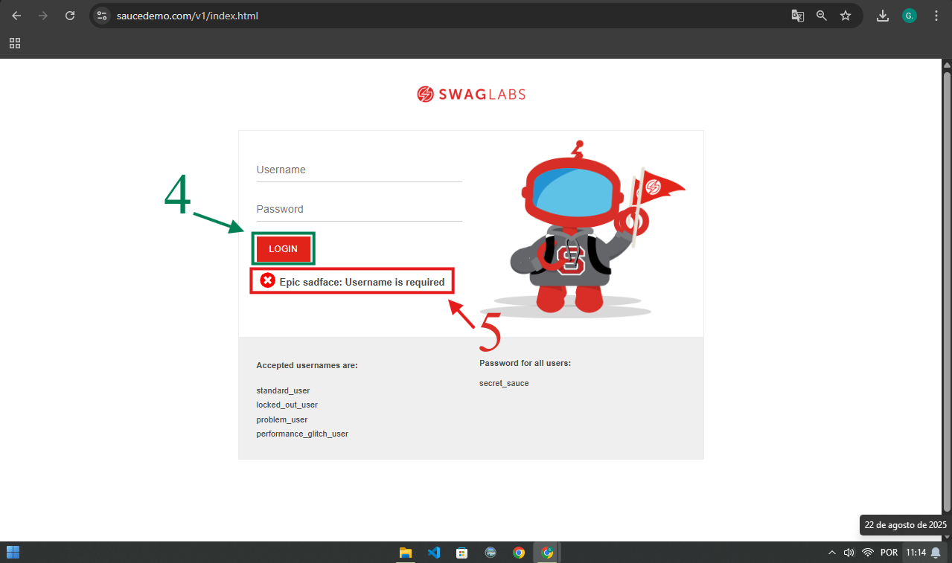

**Impact:** Apesar do baixo impacto, a regras de negócio requer uma mensagem de erro que indique a falta dos dados de usuário e senha.

**Correction recommendation:** Alteração por parte do desenvolvedor a fim de corrigir a mensagem de erro apresentada neste cenário de não inserção dos dados de login.

**Revision responsible:** Paulo Marques / Humberto